ANÁLISE DO GRAU DE FRAGMENTAÇÃO DA VEGETAÇÃO DO CERRADO EM UMA REGIÃO INSERIDA NA BACIA DO RIO GRANDE

Júlia Fonseca Ferreira⁽¹⁾; Fausto Weimar Acerbi Júnior⁽²⁾ ; Tamara Azevedo Resende⁽³⁾; Marcelo Dias Teixeira⁽⁴⁾; Inácio Thomaz Bueno⁽⁵⁾; Lúcio de Oliveira Hudson⁽⁶⁾; Nicolas Pereira de Souza⁽⁷⁾; Arthur Nogueira Reis⁽⁸⁾

⁽¹⁾Graduanda em Engenharia Florestal; Laboratório de Estudos e Projetos em Manejo Florestal (LEMAF); Departamento de Ciências Florestais; Universidade Federal de Lavras; Lavras, Minas Gerais; julia.fonseca9@hotmail.com; ⁽²⁾Doutorando em Engenharia Florestal; LEMAF; Departamento de Ciências Florestais; Universidade Federal de Lavras; Lavras, Minas Gerais; fausto@dcf.ufla.br; ⁽³⁾Graduanda em Engenharia Florestal; LEMAF; Departamento de Ciências Florestais; Universidade Federal de Lavras; Lavras, Minas Gerais; tamara.resende@hotmail.com; ⁽⁴⁾Mestrando em Tecnologias e Inovações Ambientais; LEMAF; Departamento de Ciências Florestais; Universidade Federal de Lavras; Lavras, Minas Gerais; mxdxtx@yahoo.com.br; ⁽⁵⁾Graduando em Engenharia Florestal; LEMAF; Departamento de Ciências Florestais; Universidade Federal de Lavras; Lavras, Minas Gerais; inaciotbueno@gmail.com; ⁽⁶⁾Graduando em Engenharia Florestal; LEMAF; Departamento de Ciências Florestais; Universidade Federal de Lavras; Lavras, Minas Gerais; lucio.hudson@hotmail.com; ⁽⁷⁾Graduando em Engenharia Florestal; LEMAF; Departamento de Ciências Florestais; Universidade Federal de Lavras; Lavras, Minas Gerais; nicolas.souza01@gmail.com; ⁽⁸⁾Graduando em Engenharia Florestal; LEMAF; Departamento de Ciências Florestais; Universidade Federal de Lavras; Lavras, Minas Gerais; areiseng@outlook.com

RESUMO – As métricas ou índices de ecologia da paisagem foram desenvolvidos com o intuito de se estudar os padrões de estrutura espacial das manchas ou fragmentos e são utilizados para caracterizar a complexidade das paisagens, informação de suma importância para fins da manutenção da biodiversidade. O objetivo desse estudo é caracterizar e analisar o grau de fragmentação dos remanescentes de Cerrado em uma região da Bacia do Rio Grande no Triângulo Mineiro. Os fragmentos foram obtidos pela classificação da vegetação, em seguida foram divididos em classes de tamanho: muito pequeno, pequeno, médio e grande. As métricas de ecologia de paisagem selecionadas nesse estudo foram área dos fragmentos, densidade, borda, forma, área central e grau de proximidade. Encontrou-se 4.505 fragmentos, sendo 2.302 muito pequenos, 830 pequenos, 1.273 médios e 100 fragmentos grandes. O número de fragmentos de Cerrado representam apenas 8,8% da área total, o que indica alto grau de fragmentação devido à região ser de intensa produção agrícola.

Palavras-chave: Ecologia de paisagem. Fragmentação. Bacia do Rio Grande. Landsat OLI.

Introdução
As métricas ou índices de ecologia da paisagem foram desenvolvidos com o intuito de se estudar os padrões de estrutura espacial das manchas ou fragmentos e são utilizados para caracterizar a complexidade das paisagens. Várias dessas métricas têm sido usadas para descrever padrões espaciais, a partir de produtos temáticos obtidos através do uso integrado das ferramentas de sensoriamento remoto e sistemas de informações geográficas.
A realização de estudos utilizando métricas de ecologia da paisagem é muito importante para fins de manutenção da biodiversidade, pois a análise dos valores de área, forma, borda e proximidade das manchas dentro da paisagem permite identificar áreas aptas à conservação (Calegari et al., 2010). Desta forma, tais ferramentas são subsídios para tomada de decisões no tocante ao ambiente natural, políticas agrícolas e rurais, costeiras e de transportes (Cemin et al., 2009; Pirovani, 2010; Albergoni, 2011).
A fragmentação pode ser entendida como o processo de transformação de uma área de vegetação natural contínua em áreas menores isoladas umas das outras por ambientes diferentes do original (Saunders et al., 1991). Desse modo, a fragmentação resulta em fragmentos ou manchas imersas em uma matriz, que dependendo da intensidade da fragmentação, pode ser a própria vegetação natural em ambientes poucos fragmentados; ou a agricultura, a vegetação secundária, o solo degradado e áreas urbanizadas, em ambientes que sofreram severos processos de fragmentação (Barros, 2006). Consequentemente, essa fragmentação causa redução do fluxo gênico, perda de ecossistemas e da biodiversidade, e deixam os remanescentes naturais expostos a condições externas, anteriormente não expostos.
Os principais fatores que causam a fragmentação da paisagem podem ser naturais, tais como topografia, rios, tipos de solo, ou antrópicos com o desordenado uso e ocupação do solo, a expansão da urbanização e das fronteiras agrícolas, sendo estes os principais causadores de alterações da paisagem.
Nesse sentido de exploração da terra, os avanços na correção dos solos do Cerrado permitiu o uso intensivo da terra pela agricultura e, segundo Henriques (2003), a taxa de expansão da atividade agropecuária sobre as áreas de Cerrado é de 3% ao ano. Além disso, a mesorregião do Triângulo Mineiro, onde prevalece o Cerrado, é importante no setor agroindustrial e polo de destaque no cenário nacional. Portanto, passa por um processo de transformação da paisagem que geram problemas ambientais de grande amplitude.
Assim, este trabalho tem por objetivo a caracterização e análise do grau de fragmentação da vegetação do Cerrado em uma região da Bacia do Rio Grande no Triângulo Mineiro, por meio das métricas de ecologia da paisagem.

Material e Métodos
A área de estudo (Figura 1) está inserida na Mesorregião do Triângulo Mineiro, situada na Bacia do Rio Grande e é composta por Frutal, Fronteira, Pirajuba, Planura, Conceição das Alagoas e parte dos municípios de Comendador Gomes, Prata, Campo Florido, Veríssimo e Uberaba. A área corresponde a 77,159 km², somam uma população de aproximadamente 446.117 habitantes, apresenta clima tropical, Aw, segunda a classificação climática de Köeppen, com temperaturas médias entre 17°C e 23°C. O comportamento pluviométrico é igual do clima tropical, caracterizado por inverno seco e frio e verão quente e chuvoso. O relevo é formado por planaltos, serras e chapadas.
Para a obtenção dos fragmentos de Cerrado, utilizou-se o mapeamento realizado no Projeto Modelo Fitogeográfico como Base para a Revitalização da Bacia do Rio Grande, que está em andamento no Laboratório de Estudos e Projetos em Manejo Florestal/UFLA. Nesse mapeamento foram utilizadas imagens orbitais provenientes do sensor OLI (Operational Land Imager), encontrado a bordo do satélite Landsat 8. As imagens foram georreferenciadas e o método de classificação adotado foi orientado as objeto.
Após a classificação, os fragmentos de Cerrado foram divididos em classes de tamanho sendo considerados como muito pequenos, os fragmentos menores que 5 hectares (ha); pequenos, os de 5 a 10 ha; médios, os fragmentos de 10 a 100 ha; e grandes, os fragmentos maiores que 100 ha.

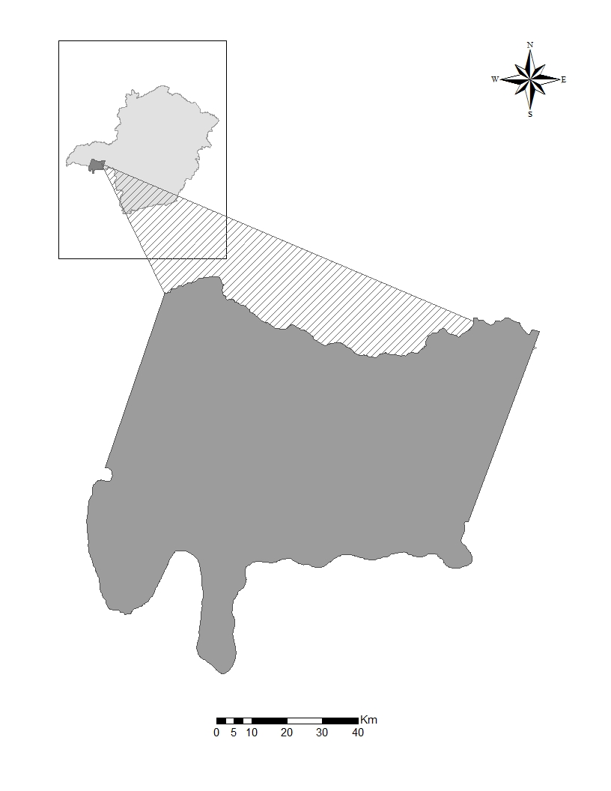
Figura 1: Área de Estudo

Os índices foram obtidos através do software Fragstats 4.1 que oferece uma grande quantidade de métricas, em que para evitar a redundância na escolha das métricas deve-se determinar quais métricas proporcionam informações relevantes e ligá-las as características estruturais do ambiente entendendo a sua real função ecológica (KELLY et al., 2011). As métricas selecionadas para o estudo estão na Tabela 1.

Tabela 1: Métricas de ecologia da paisagem relativas aos fragmentos da área de estudo.
Grupo | Sigla |  | Métrica | Unidade |  | Observação
Área | CA |  | Área da Classe | Hectare (ha) |  | Área de todos os fragmentos da classe.
Densidade e tamanho | MPS |  | Tamanho médio dos fragmentos | Hectare (ha) |  | Média entre as áreas de todos os fragmentos da classe.
Densidade e tamanho | NP | Número de fragmentos |  | Adimensional | Número total de fragmentos existentes na classe.
Densidade e tamanho | PSSD | Desvio padrão do tamanho dos fragmentos |  | Hectare (ha) | Raiz quadrada do erro médio quadrático do tamanho dos fragmentos da classe.
Densidade e tamanho | PSCV | Coeficiente de variação do tamanho dos fragmentos |  | Porcentagem  (%) | Variabilidade do tamanho dos fragmentos relativos ao tamanho médio de fragmento da classe.
Borda | TE |  | Total de bordas | Metro (m) |  | Soma de todas as bordas da classe.
Borda | ED | Densidade de borda |  | m/ha | Soma de todas as bordas da classe dividido pela área total.
Forma | MSI |  | Índice de forma médio | Adimensional |  | Média do índice SHAPE para os fragmentos da classe correspondente.
Forma | AWMSI | Índice de forma médio ponderado pela área |  | Adimensional | Média do índice SHAPE para os fragmentos da classe correspondente, ponderada pela área do fragmento.
Área central | TCA |  | Área total central | Hectare (ha) |  | Soma das áreas centrais de toda a classe.
Área central | MCA1 | Área central média por fragmento |  | Hectare (ha) | Soma das áreas centrais da classe dividida pelo número de fragmentos da classe.
Área central | NCA | Número de áreas centrais |  | Adimensional | Número de áreas centrais de toda a classe.
Área central | CASD1 | Desvio padrão de área central |  | Hectare (ha) | Desvio padrão das áreas dos fragmentos da classe, tiradas as bordas.
Área central | CACV1 | Coeficiente de variação de área central |  | Porcentagem (%) | Variabilidade na área central relativa à área central média.
Proximidade | MNN |  | Distância média do vizinho mais próximo | Metros (m) |  | Soma de todas as distâncias entre cada fragmento e o vizinho mais próximo de mesma classe, dividido pelo número de fragmentos da classe.
Fonte: Adaptado de Pirovani (2010) e Volotão (1998).

Resultados e Discussão
A Tabela 2 apresenta todas as métricas geradas para área de estudo.

Tabela 2: Métricas de ecologia da paisagem calculadas para os fragmentos florestais da área estudada.
Grupo | Métricas | Unidade | Classes de tamanho
 |  |  | Muito Pequeno Pequeno Médio Grande
 |  |  | (<5ha) (5-10 ha) (10-100 ha) (>100 ha)
Área | CA | Hectare (ha) | 5815,35 5847,21 36945,9 19731,6
Densidade e tamanho | NP | Adimensional | 2302 830 1273 100
Densidade e tamanho | MPS | Hectare (ha) | 2,52 7,04 29,02 197,31
Densidade e tamanho | PSSD | Hectare (ha) | 1,12 1,57 20,85 153,1
Densidade e tamanho | PSCV | Porcentagem  (%) | 44,28 22,31 71,83 77,59
Borda | TE | Metro (m) | 60 30 60 30
Borda | ED | m/ha | 0,0009 0,0004 0,0009 0,0004
Forma | MSI | Adimensional | 1,40 1,73 2,50 4,62
Forma | AWMSI | Adimensional | 1,45 1,75 2,88 5,25
Área central | TCA | Hectare (ha) | 1660,95 2583,54 21686,22 13914,9
Área central | MCA1 | Hectare (ha) | 0,72 3,11 17,03 139,14
Área central | NCA | Adimensional | 2537 1384 4191 904
Área central | CASD1 | Hectare (ha) | 0,6 1,38 14,46 120,58
Área central | CACV1 | Porcentagem (%) | 83,4 44,34 84,88 86,65
Proximidade | MNN | Metros (m) | 619,5 1061,88 460,4 1522,13

CA (área da classe); NP (número de fragmentos); MPS (tamanho médio dos fragmentos); PSSD (desvio padrão do tamanho dos fragmentos); PSCV (coeficiente de variação do tamanho dos fragmentos); TE (total de bordas); ED (densidade de borda); AWMSI (índice de forma médio ponderado pela área); TCA (área total central); MCA1 (área central média); NCA (número de áreas centrais); CASD1 (desvio padrão de área central); CACV1 (coeficiente de variação de área central); MNN (distância média do vizinho mais próximo).

O mapeamento do Bioma Cerrado da área estudada contabilizou 4.505 fragmentos florestais que correspondem a 68.337 ha, ou seja, 8,8% de toda a área representada por 771.599,72 ha. O que demostra que a atividade agropecuária na região é intensa. Silva e Rosa (2009) apontam com os mapas de uso da terra, que há um predomínio no uso da cobertura desta área pelas classes de uso por agricultura e pastagem em detrimento das classes de mata de galeria/ciliar, Cerrado, entre outras.
A classe de fragmentos muito pequenos (menores que 5 ha) representou 51,10% do total, com 2.302 fragmentos, e a classe dos fragmentos pequenos (5 – 10 ha) representou 18,42% do total, com 830 fragmentos. Já a classe dos fragmentos médios, de 10 a 100 ha, representou 28,26%, com 1.273 fragmentos florestais. O que comprova perda da biodiversidade, já que, Saunders et al. (1991) diz que a riqueza diminui quando a área do fragmento fica menor do que as áreas mínimas necessárias para a sobrevivência das populações.
A classe dos fragmentos grandes, acima de 100 ha, representou 2,22% do total de fragmentos, com 100 fragmentos florestais e o tamanho médio dos fragmentos de 197,3 ha. Apesar de pouca representatividade em termos de número, esses fragmentos são importantes para conservação da biodiversidade, pois, provavelmente, habitam as espécies mais vulneráreis à fragmentação.
Em relação à densidade de borda (ED), os fragmentos muito pequenos e médios apresentaram maior densidade, com 60 m/ha de borda cada. Contra 30 m/ha dos fragmentos pequenos e grandes. Não se vê uma proporcionalidade entre a densidade de borda com a área ocupada por cada classe de tamanho dos fragmentos, e de acordo com Juvanhol et. al. (2011), se houvesse uma proporcionalidade inversa, ocorreria um menor efeito de borda e indicaria maior grau de conservação.
O efeito de borda é mais intenso em fragmentos pequenos, uma vez que a porção externa da floresta vizinha à borda torna-se parte da zona de transição acarretando alterações na estrutura e composição de espécies da vegetação e da fauna, devido às alterações no microclima. O grau de interferência, que a fragmentação causa no ecossistema, causa constante vulnerabilidade para redução da abundância e riqueza de plântulas e espécies adultas (Juvanhol et, al., 2011).
Farina (1998) relata que, além do tamanho, a forma dos fragmentos também influencia no grau de impacto do efeito de borda. Os índices de forma médio (MSI) gerados revelaram os fragmentos muito pequenos e pequenos como mais regular que os outros, com MSI = 1,40 e 1,73, respectivamente. Embora os índices de forma indicarem formatos mais irregulares para os fragmentos grandes e mais regulares para os fragmentos pequenos, o tamanho e a forma do fragmento estão intimamente ligados à borda, pois quanto menor o fragmento ou mais alongado, mais intenso será o efeito de borda, diminuindo a razão interior-margem (Primack & Rodrigues, 2001).
No índice de forma médio ponderado pela área (AWMSI), os fragmentos recebem pesos em função do seu tamanho e os resultados foram parecidos com o índice de forma médio (MSI), dizendo que os fragmentos de maior área possuem formas mais irregulares que a média.
A análise da distância média do vizinho mais próximo (MNN) possibilitou observar que os fragmentos pequenos e grandes estão mais isolados, já que seus valores foram 1061,88 m e 1522,13 m, respectivamente. Portanto, apresentam alto grau de isolamento, diferentemente das outras classes de fragmentos que apresentaram valores bem menores, sendo os fragmentos médios, os menos isolados entre vizinhos mais próximos. Resultados bem diferentes do comum, que mostram um grau de isolamento menor dos fragmentos grandes. Isso pode ter ocorrido devido a área ser representada por propriedades agropecuárias e não propriedades voltadas para a conservação.
Para gerar as métricas relativas às áreas centrais (TCA) foi considerado um valor arbitrário de 40 metros de borda. Foi gerado o índice de área central para os fragmentos florestais, onde os fragmentos pequenos apresentaram índice de 44,18%, ou seja, 55,82% da área total dos fragmentos está sob efeito de borda. Para esse valor de índice, é encontrado 1384 áreas centrais (NCA). Ao dividir o valor de área central total (TCA) pelo número de fragmento na classe (NP) tem-se o MCA1, de 3,11 ha para os fragmentos entre 5 e 10 ha, não representativo para fins de conservação. Os valores tendem a aumentar quanto maior a classe de fragmento, maior sua área central e menos será afetado pelo efeito borda.
Se a fragmentação continuar elevada, pode chegar a uma situação em que o fragmento torna-se completamente um habitat de borda, o que pode ter ocorrido com os fragmentos menores de 5 ha.

Conclusões
Conclui-se que área apresenta alto grau de fragmentação florestal, com 51,10% de fragmentos menores que 5 ha, e elevado efeito de borda. O que se justifica pela intensa atividade agrícola da região. Provavelmente, os remanescentes de Cerrado são referentes à Reserva Legal das propriedades produtivas, onde se vê a importância de preservação desses remanescentes para conservação da biodiversidade.

Referências Bibliográficas
ALBERGONI, L. Caracterização do uso e cobertura da terra como subsídio para análise de paisagem e de vulnerabilidade de um fragmento de Floresta Ombrófila Mista. 83 f. Dissertação (Mestrado em Engenharia Florestal), Universidade Federal do Paraná, Curitiba, 2011.

BARROS, F. A. Efeitos de borda em fragmentos de floresta de Montana, Nova Friburgo-RJ. 112f. Dissertação (Mestrado Ciência Ambiental) - Universidade Federal Fluminense, Niterói, 2006.

CALEGARI, L.; MARTINS, S. V.; GLERIANI, J. M.; SILVA, E.; BUSATO, L. C. Análise da dinâmica de fragmentos florestais no município de Carandaí, MG, para fins de restauração florestal. Revista Árvore, Viçosa, v.34, n.5, p.871-880, 2010.

CEMIM, G.; PERICO, E.; REMPEL, C. Composição e configuração da paisagem da sub-bacia do arroio jacaré, vale do Taquari, RS, com ênfase nas áreas de florestas. Revista Árvore, Viçosa, v.33, n.4, p.705-711, 2009.

FARINA, A. Principles and methods in landscape ecology. Londres: Chapman & Hall; 1998.

HENRIQUES, R. P. B. O futuro ameaça. Ciência Hoje. Rio de Janeiro, v. 33, n. 195, 2003.

JUVANHOL, R. S. et al. Análise Espacial de Fragmentos Florestais: Caso dos Parques Estaduais de Forno Grande e Pedra Azul, Estado do Espírito Santo. Floresta e Ambiente, v. 18, n. 4, p. 353-364, 2011.

KELLY, M.; TUXEN, K. A.; STRALBERG, D. Mapping changes to vegetation pattern in a restoring wetland: Finding pattern metrics that are consistent across spatial scale and time. Ecological Indicators, v. 11, n. 2, p. 263-273, 2011.

LANG, S.; BLASCHKE, T. Análise da paisagem com SIG. São Paulo: Oficina de Textos, 2009.

PIROVANI, D. B. Fragmentação florestal e dinâmica da ecologia da paisagem na bacia hidrográfica do rio Itapemirim. 121 f. Dissertação (Mestrado em Ciências Florestais), Universidade Federal do Espírito Santo, Alegre, Espírito Santo, 2010.

PRIMACK, R. B.; Rodrigues E. Biologia da Conservação. Londrina: E. Rodrigues; 2001.
SAUNDERS, D. A.; HOBBS, R.J; MARGULES, C. R. Biological consequences of ecosystem fragmentation: a review. Conservation Biology, v.5, p.18, 1991.

SILVA, M. K. A.; ROSA, R. Unidade geoambientais do cerrado mineiro. Revista on line Caminhos de Geografia, disponível em: http://www.ig.ufu.br/revista/caminhos.html, 2009.

VOLOTÃO, C. F. S. Trabalho de Análise Espacial Métricas do Fragstats. Trabalho de Análise Espacial do curso de Mestrado do INPE, Instituto Nacional de Pesquisas Espaciais, São José dos Campos, 1998.

